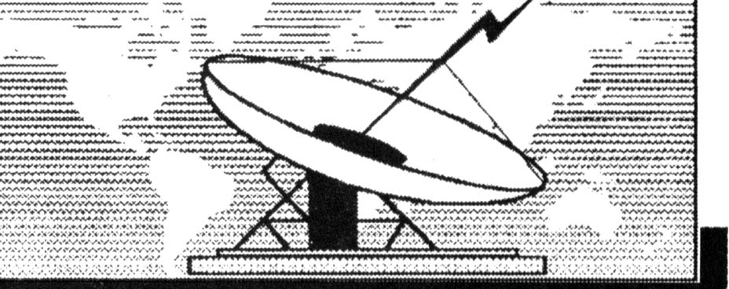 СИНДИКАТ ТЕЛЕКОМА”СРБИЈА”
БЕОГРАД, РАДИВОЈА КОРАЋА 4-6 Тел:(011) 3445-852; факс: (011) 3446-011

КОМИСИЈА ФОНДА СОЛИДАРНОСТИ

Молим да ми се одобри новчана помоћ због
________________________________________________________________________________________________________________________________________________________________________________________________________________________________________________________________________________________________________________________________________________________________________________________________________________________________________________________________________________________________

Подносилац захтева

_________________________
_________________________
ЈМБГ

Текући рачун

_________________________

У_________________ телефон
дана_______________
_________________________

